
ADUANAS
B I E N V E N I D O A L P E R Ú

El viajero o jefe de familia debe elegir el circuito de control aduanero, esta manifestación de voluntad constituye su “Declaración”.

“NADA POR DECLARAR”

SI PORTA EN SU EQUIPAJE LOS BIENES INDICADOS EN EL SIGUIENTE LISTADO, NO LLENE NI PRESENTE EL FORMATO Y DIRÍJASE A LA SALIDA POR EL CIRCUITO DE CONTROL VERDE

BIENES DE USO PERSONAL | Las maletas, bolsas y otros envases de uso común que contengan los objetos que constituyen el equipaje del viajero, sus prendas de vestir, objetos de adorno, tocador, medicamentos, libros, revistas y documentos impresos que en general se adviertan de uso personal del viajero.
ARTÍCULOS ELÉCTRICOS O ELECTRÓNICOS PORTÁTILES CON FUENTE DE ENERGÍA PROPIA  (*) mayores de siete (7) años.  (**) mayores de siete (7) años sólo un teléfono celular | - Dos (2) aparatos electrodomésticos para el cabello.  - Una (01) calculadora electrónica.  - Un (1) receptor de radiodifusión, o un (1) reproductor de sonido incluso con grabador, o un (1) equipo que en su conjunto los contenga que no sea de tipo profesional.  - Una (1) videocámara, que no sea de tipo profesional. (*)  - Un (1) aparato reproductor de discos digitales de video.  - Un (1) aparato de vídeo juego electrónico doméstico.  - Una (1) agenda electrónica o tableta electrónica  - Una (1) computadora portátil. (*)  - Un (1) instrumento musical portátil.  - Una (1) máquina rasuradora o depiladora eléctrica. (*)  - Dos (2) cámaras fotográficas.  - Dos (2) teléfonos celulares. (**)
SOPORTES DE DATOS Y MEMORIAS | - Hasta un máximo en conjunto de veinte (20) discos compactos.  - Dos (2) discos duros externos para computadora, cuatro (4) memorias para cámara digital, videocámara y/o videojuego, sólo si porta estos aparatos, cuatro (4) memorias USB (pen drive), y diez (10) discos digitales de vídeo o para videojuego.
TABACO Y BEBIDAS ALCOHÓLICAS  (mayores de 18 años) | Hasta veinte (20) cajetillas de cigarrillos, o cincuenta (50) cigarros puros, o doscientos cincuenta (250) gramos de tabaco picado o en hierbas para fumar.  Hasta tres (3) litros de licor.
ARTÍCULOS DEPORTIVOS | Una (1) unidad o un (1) set de artículos deportivos.
MASCOTA | Un (1) animal doméstico vivo como mascota, previo control sanitario
OTROS BIENES | Bienes para uso o consumo del viajero y obsequios que por su cantidad, naturaleza o variedad se presuma que no están destinados al comercio, por un valor en conjunto de US$ 500 (quinientos dólares de los Estados Unidos de América). En caso de artefactos eléctricos, electrónicos, herramientas, y equipos propios de la actividad, profesión u oficio del viajero, no pueden exceder de una (1) unidad por cada tipo.
BIENES DE VIAJEROS IMPEDIDOS O ENFERMOS | Los medios auxiliares y equipos necesarios para su control médico y movilización (silla de ruedas, camilla, muletas, medidores de presión arterial, de temperatura y de glucosa, entre otros) que porten consigo los viajeros impedidos o enfermos.
DINERO | En efectivo y/o instrumentos financieros negociables menor o igual a US$ 10,000 o su equivalente en otra moneda.
SI USTED PORTA ALGÚN BIEN NO CONSIDERADO EN ESTE LISTADO, REVISE LAS INSTRUCCIONES DEL REVERSO DE ESTE FORMATO, PARA SU DECLARACION ANTE LA AUTORIDAD ADUANERA

AVISO IMPORTANTE
- La Autoridad Aduanera en cualquier momento del proceso de control está facultada para revisar, registrar y examinar al viajero, al tripulante y a los equipajes o bultos que porten consigo.
- Las mercancías no declaradas serán incautados por la Autoridad Aduanera y para recuperarlos deberá pagar los impuestos correspondientes y una multa equivalente al 50% del valor en aduana de sus mercancías, previo cumplimiento de las formalidades aduaneras. (Decreto Legislativo N° 1053 – Ley General de Aduanas y modificatorias).
- La omisión o falsedad al declarar dinero en efectivo o en instrumentos financieros negociables darán lugar a la retención temporal de los mismos y la aplicación de la sanción equivalente al 30% del valor no declarado (Ley N° 28306 y modificatorias). Está PROHIBIDO el ingreso o salida del país, de dinero en efectivo y/o instrumentos financieros negociables por más de US$ 30,000 o su equivalente en moneda nacional u otra moneda extranjera.

ADUANAS
B I E N V E N I D O A L P E R Ú

“MERCANCÍAS POR DECLARAR”

SI PORTA EN SU EQUIPAJE LOS BIENES INDICADOS EN EL SIGUIENTE LISTADO, LLENE EL FORMATO Y DIRÍJASE A LA ADUANA POR EL CIRCUITO DE CONTROL ROJO

EQUIPAJE QUE PAGA IMPUESTOS | Aquellos no considerados en la relación de bienes detallados como “nada por declarar”; hasta US$ 1,000 pagan 12%; montos superiores, los impuestos aplicables a una importación.
Dinero en efectivo y/o instrumentos financieros | El ingresar dinero en efectivo y/o instrumentos financieros negociables que superen los US $ 10,000 o su equivalente en moneda nacional u otra extranjera se encuentra obligada a declararlo.
INGRESO Temporal | Los bienes, equipos o herramientas que sean identificables e individualizables, para uso profesional o técnico, debe iniciar el trámite de ingreso temporal y depositar un garantía por un monto equivalente a los impuestos a la importación.  El viajero no residente podrá ingresar artículos deportivos para el desarrollo de las actividades de turismo de aventura, y equipos de uso profesional correspondiente a la prensa extranjera, sin el depósito de garantía.
Mercancías EXCLUIDAS DEL REGIMEN DE Equipaje Y MENAJE DE CASA  Los bienes de los residentes en zonas fronterizas se regirán por norma especial. | Vehículos automóviles, motocicletas, bicimotos o cuatrimotos, casas rodantes o remolques; embarcaciones de todo tipo incluyendo motos acuáticas; aeronaves (Drones); así como las partes o repuestos de todos los anteriores.
MERCANCÍAS RESTRINGIDAS
- Productos agropecuarios.
- Flora y fauna silvestre.
- Patrimonio cultural.
- Equipos médicos y odontológicos.
- Armas y municiones.
- Otros según norma específica.
(Requieren autorización de una o más entidades competentes para poder ingresarlas al país)
MERCANCÍAS PROHIBIDAS
- Ropa y calzado usado que no sea del viajero.
- Bebidas fabricadas en el extranjero con la denominación “pisco”.
- Autopartes usadas.
- Otros según norma específica.

(Se encuentran prohibidas de ingresar al territorio nacional y se procederá a su incautación)

DECLARACION JURADA DE EQUIPAJE

DECLARO PORTAR EN MI EQUIPAJE: (MARQUE Y LLENE SEGÚN CORRESPONDA)
1. Mercancías y/o equipaje que paga impuestos.
2. Mercancías restringidas y/o prohibidas.
3. Mercancías excluidas del régimen de equipaje y menaje de casa.
4. Mercancías para Ingreso Temporal.
5. Dinero en efectivo y/o instrumentos financieros negociables por
más de US $ 10,000 o su equivalente en otra moneda.

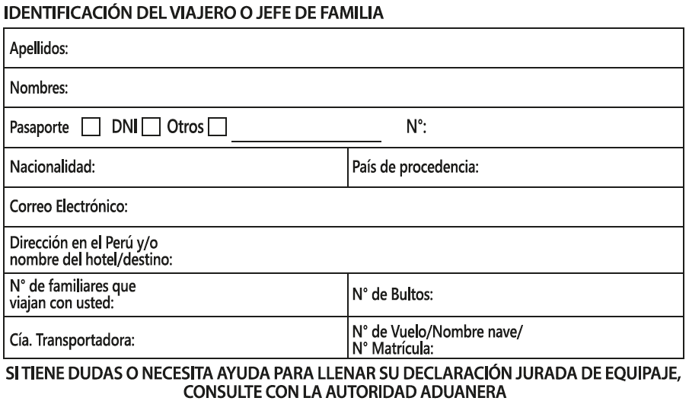

Declaro haber leído y entendido la información que se muestra en el anverso y reverso del presente documento.
____________________________________
Firma
Fecha: / /

SI TIENE DUDAS O NECESITA AYUDA PARA LLENAR SU DECLARACION, CONSULTE A LA AUTORIDAD ADUANERA.

